Maquinas de soporte de vectores
--------------------------------
SVMs son un conjunto de metodos relacionados al aprendizaje supervisado usados para clasificacion y regresion. Los datos de entrada se pueden ver como dos conjuntos de vectores en un espacio de n dimensiones, una SVM construye un hiperplano separador en ese espacio que maximizara el margen entre los dos conjuntos de datos. Para calcular dicho margen, se construyen otros dos hiperplanos paralelos a este uno a cada lado del original y se van empujando hacia los grupos de datos, en general con margenes mas grandes se logra mejorar el error del clasificador.
Los modelos SVM estan estrechamente relacionados con las redes neuronales. De hecho, un SVM model que utiliza un sigmoid kernel es equivalente a una red neuronal de dos capas.

Motivation
Clasificar datos es una necesidad comun en aprendizaje de maquina. Supongamos algunos datos pertenecientes a dos clases distintas (2-dimencional space), y el objetivo es decidir a que clase pertenece cada dato y lograr separarlos con un 1-dimenasional hyperplane (una linea). En este caso los vamos a representar con ovalos y rectangulos. Hay un nro infinito de hiperplanos posibles pero solo uno es el optimo que maximiza los margenes.

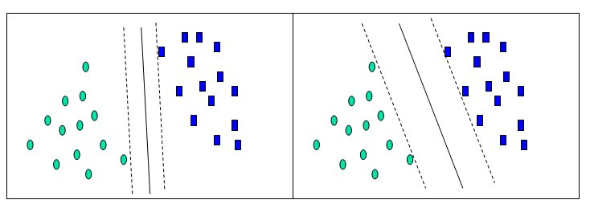

En ambas imagenes, en la figura anterior, vemos un hiperplando de separacion posible pero en la segunda vemos el optimo. Las lineas punteadas muestran la distancia entre el hiperplano y los puntos mas cercanos a el. Los puntos ubicados al lado de las lineas punteadas que delimitan el margen maximo de dicho hiperplano se denominan support vectors, y se destacan en la figura siguiente:

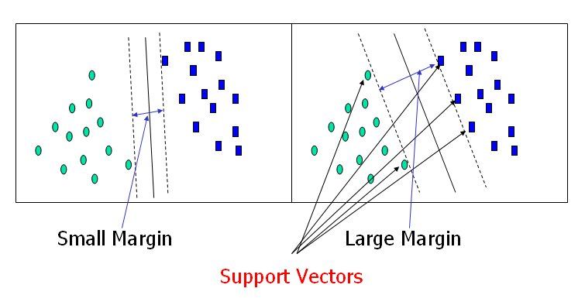

Estamos interesados adicionalmente en encontrar una maxima separacion(margen) entre las dos clases de datos. Es decir que queremos encontrar el hiperplano cuya distancia a un dato sea la mayor. Si encontramos este hiperplano lo llamaremos maximun-margin-hyperplane.
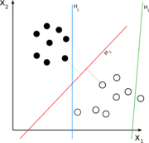
H3 (green) doesn't separate
the 2 classes. H1 (blue) does,
with a small margin and H2
(red) with the maximum margin.
Si todos los analisis consistieran en dividir dos clases distintas de datos, todo resultaria muy sencillo. Por lo gral esto no sucede por lo que SVM tiene que lidiar (a) con mas de dos predictor variables, (b) separando los datos con curvas no lineales, (c) manejando casos donde los datos no puedes ser completamente separados y (d) manejando clasificaciones con mas de dos categorias.
En el ejemplo previo solo teniamos dos predictor variables, y pudimos exponer los datos en un plano de dos dimensiones. Si tuvieramos 3 predictor variables usariamos un cubo de 3 dimensiones. Datos en un plano de 2 dimensiones pueden separarse con un 1-dimencional line, similarmente datos en un cubo de 3 dimensiones pueden separarse con un 2-dimensional plane:

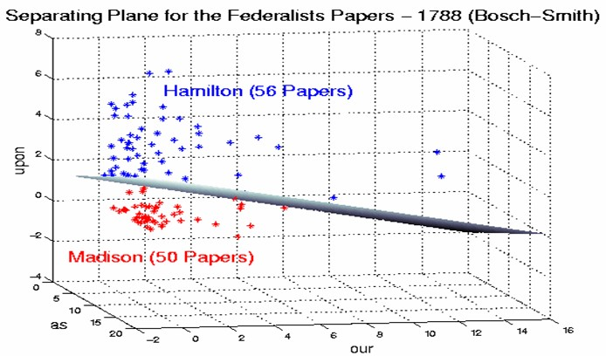

A medida que vamos agregando predictor variables(atributos), los datos pueden ser representados en un N-dimensional space, y un (N-1)dimensional hyperplane pueden separarlos.
En el caso de SVM, un dato es visto como un p-dimensional vector (una lista de numeros p), y si queremos podemos separar esos puntos con un p-1-dimensional hiperplano. Esto es llamado clasificacion lineal. hay muchos hiperplanos que pueden clasificar los datos, sin embargo

Formalization
Dado algunos datos de entrenamiento, un conjunto de puntos de la forma:
donde

donde ci es tanto 1 or −1, indicando la clase del punto . Cada es un p-dimensional real vector. Queremos ofrecer el maximum-margin hyperplane que divide los puntos con clase ci = 1 de los ci = − 1. Cualquier hiperplano puede ser escrito como un conjunto de puntos que satisface:

El vector es un normal vector: y perpendicular al hiperplano. El parametro determina el desplazamiento del hiperplano desde el origen a lo largo del normal vector .
Queremos elegir el y b para maximizar el margen entre los hiperplanos paralelos para que esten los mas separados posible manteniendo los conjuntos de datos separados. Estos hiperplanos pueden ser descriptos con las ecuaciones
y
Notar que si los datos de entrenamiento son linealmente separables podemos seleccionar los dos hiperplanos del margen de manera que no queden datos entre estos y luego intentar maximizar su distancia. Usando geometria, podemos encontrar que distancia entre estos dos hiperplanos es , por lo tanto queremos minimizar . Al mismo tiempor tenemso que prevenir que los datos caigan dentro del este margen por lo que agregaremos las siguientes restricciones : para cada i
para de la primera clase o
para de la segunda.
Esto se puede reescribir asi:
Podemos poner esto juntos para obtener el problema de optimizacion:
elegir para minimizar sujeto a
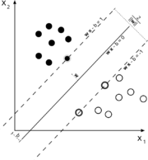
Maximum-margin hyperplane and margins for a SVM trained with samples from two classes. Samples on the margin are called the support vectors.

Primal Form
El problema de optimizacion presentado en la seccion anterior es dificil de resolver porque depende del valor absoluto de |w|. Afortunadamente es posible alterar la ecuacion sustituyendo ||w|| por sin cambiar la solucion (the minimum of the original and the modified equation have the same w and b). Esto es un quadratic programming (QP) optimization problem. Mas claramente,
minimizar 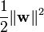, sujeto a .
El factor 1/2 es usado por convenienza matematica. This problem can now be solved by standard quadratic programming techniques and programs.

Dual Form
La escritura de la regla de clasificacion en su forma dual sin restricciones revela que el maximum margin hyperplane asi como la tarea de clasificacion es solo una funcion de los support vectors, los datos que se encuentran en el margen. The dual of the SVM can be shown to be:
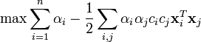 subject to , and 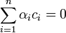
where the α terms constitute a dual representation for the weight vector in terms of the training set:
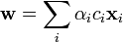

Properties
SVMs pertenecen a la familia de clasificadores lineales. Pueden ser considerados tambien un caso especial de Tikhonov regularization. Una propiedad especial es que simultaneamente minimizzan el the empirical classification error y maximizan the geometric margin; por esto son conocidos como: maximum margin classifiers.

Extensions to the linear SVM

MVS no lineal

En la mayoria de los casos los datos no son linealmente separables, son problemas no lineales, la ventaja de MVS es que estos problemas pueden ser resueltos mediante la utilizacion de funciones de nucleo(kernel) las cuales permiten hallar la solucion sin la necesidad de aplicar explicitamente algoritmos no lineales. Sin embargo, existen dos casos principales para la solución de datos que no son linealmente separables en el espacio de entradas; el primero, cuando los datos pueden ser separables con margen máximo pero en un espacio de características y, el segundo, cuando no es posible separar dichos datos linealmente incluso en un espacio de características. Ambos casos se explicarán en las subsecciones siguientes.

MVS con margen máximo en el espacio de características

Existen casos en los cuales los datos, debido a su naturaleza, no pueden ser separados linealmente a través de un hiperplano óptimo, que es la idea que hay detrás de margen
máximo. Sin embargo, en muchas situaciones los datos, a través de una transformación no lineal del espacio de entradas, pueden ser separados linealmente pero en un espacio de
características, en el cual se pueden aplicar los mismos razonamientos que para las MVS lineales con margen máximo.
Aunque la dimensión del espacio de características puede ser bastante grande, para ciertas transformaciones y ciertos espacios de características, se puede calcular el producto escalar usando las denominadas funciones núcleo. En la figura 5.3 se puede observar un jemplo donde se puede encontrar un hiperplano óptimo en el espacio de características, a través de un kernel.

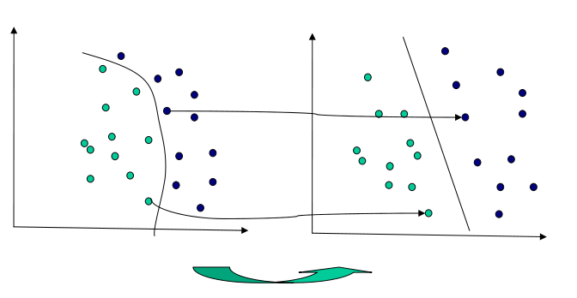

Figura 5.3: Clasificación de MVS para el caso no lineal
Una función núcleo o kernel se puede definir como aquella que permite realizar la separación y el traslado de los datos al espacio de características. Existen diversos kernels
predeterminados conocidos entre los cuales se destaca el lineal, el RBF (Función de Base Radial), el polinomial, el sigmoidal, entre otros más. Matemáticamente, un kernel se puede definir como una función K : X × X → R tal que K ( x, y) = < Φ( x), Φ( y) > , donde Φ es una transformación de X en un cierto espacio de Hilbert I . Algunas funciones de kernel son:
- Polynomial (homogeneous):
- Polynomial (inhomogeneous):
- Radial Basis Function: , for γ > 0
- Gaussian Radial basis function: 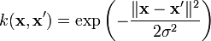
- Sigmoid: , for some (not every) κ > 0 and c < 0

Carreras, Márquez y Romero (2004) afirman que la función núcleo permite calcular el producto escalar < Φ( x), Φ( y) > en el espacio de características sin necesidad de usar ni conocer la transformación Φ . Luego de conocer la idea de lo qué es una función núcleo y qué se puede lograr con ella, se puede proceder a especificar el problema de optimización a resolver para las MVS con margen máximo en el espacio de características. El problema de programación cuadrática con restricciones a resolver es el siguiente:

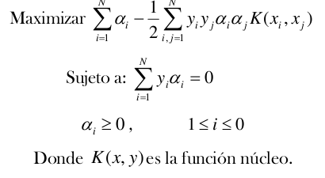

MVS con margen blando

Las MVS con margen blando se refieren a aquellos casos en los cuales los datos no son linealmente separables, ni siquiera en el espacio de características. También es necesario este enfoque cuando los datos pueden ser clasificados linealmente en el espacio de características pero las soluciones son sobreajustadas a los ejemplos y, con esto, se tiende a tener mala generalización. Este modelo es el que precisamente funciona bien con la inclusión de ruido pues resulta ser mucho más robusto que los anteriores modelos explicados.
Las MVS con margen blando incorporan variables de holgura, ξi, al modelo permitiéndole a las máquinas seleccionar un clasificador con cierto margen de error pero que a su vez tienda a tener una mejor generalización. En otras palabras, estas variables, cuyo valor será siempre positivo o igual a cero, permitirán que con cierto margen no se cumplan las restricciones estrictamente. Además, será necesario incluir tantas variables de holgura como datos se tengan, pues para cada instancia de datos se tendrá su respectiva variable de holgura.
La inclusión de variables de holgura a las restricciones en el modelo debe equilibrarse incluyendo en la función objetivo un término de regularización que depende de dichas
variables. Este término es el que se conoce como el parámetro C, el cual determina la holgura del margen blando; es decir, el parámetro C es el que permite al clasificador un cierto margen de error en el momento de clasificación. Con esto, el problema a optimizar resulta muy similar al de los modelos con margen máximo, con la diferencia de que en este modelo de margen blando se incluye un término en la función objetivo dependiente del parámetro C y las variables de holgura y, a su vez, a cada restricción se le añadirá las respectivas variables de holgura. Además, se incluirá una nueva restricción que es la que limita el valor del parámetro C.
Donde ξi >= 0. El hiperplano de separacion optima queda determinado por el vector w que minimiza la funcion:
.donde C es un valor dado sujeto a las restricciones de la ecuacion 2.
This constraint in (2) along with the objective of minimizing |w| can be solved using Lagrange multipliers. The key advantage of a linear penalty function is that the slack variables vanish from the dual problem, with the constant C appearing only as an additional constraint on the Lagrange multipliers. Non-linear penalty functions have been used, particularly to reduce the effect of outliers on the classifier, but unless care is taken, the problem becomes non-convex, and thus it is considerably more difficult to find a global solution.

MultiClass SVM
La idea de separar los vectores en dos grupos funciona bien cuando solo tenemos dos categorias, como hace SVM cuando tenemos mas de dos? La tecnica dominante en estos casos es reducir el problema multiclase en muchos problemas binarios. Dos de los mas populares metodos son: (1) "one against rest(uno contra el resto)" donde una categoria se separa del resto y las demas se juntan, luego se trabaja como con un SVM binario, (2)"one against one(uno contra uno)", donde se generan k(k-1)/2 modelos donde k es el numero de categorias.

Regression
A version of a SVM for regression was proposed in 1996 by Vladimir Vapnik, Harris Drucker, Chris Burges, Linda Kaufman and Alex Smola.[5] This method is called support vector regression (SVR). The model produced by support vector classification (as described above) only depends on a subset of the training data, because the cost function for building the model does not care about training points that lie beyond the margin. Analogously, the model produced by SVR only depends on a subset of the training data, because the cost function for building the model ignores any training data that are close (within a threshold ε) to the model prediction.

otras fuentes:
http://www.dtreg.com/index.htm
www.gts.tsc.uvigo.es/~jalba/doctorado/SVM.pdf
arantxa.ii.uam.es/~msanchez/docencia/maaa/proyectos/equipo_G_anexoSVM.pdf
http://users.ecs.soton.ac.uk/srg/publications/pdf/SVM.pdf
http://iies.faces.ula.ve/CDCHT/CDCHT%20E2170309B/PREGRADO/TESIS_LIZ_ARANGUREN.pdf

Multiclass svm
http://robsens.acin.tuwien.ac.at/actipret/Sites/FrancHlavacICPR2002.pdf
http://courses.media.mit.edu/2006fall/mas622j/Projects/aisen-project/index.html
http://svr-www.eng.cam.ac.uk/~kkc21/thesis_main/node23.html

